**HƯỚNG DẪN THỰC HIỆN ĐỀ TÀI**

**MÔN: CƠ SỞ DỮ LIỆU NÂNG CAO**

# Yêu cầu chung

Với mỗi đề tài, sinh viên phải tìm hiểu, tham khảo và khảo sát quy trình nghiệp vụ cụ thể liên quan đến đề tài. Nếu đề tài gắn với hoạt động của một doanh nghiệp cụ thể nhằm có thể mở rộng và hiểu sâu hơn thực tế thì sẽ được xem xét cộng điểm khuyến khích. Ví dụ như đề tài quản lý cho thanh toán trực tuyến thì tìm hiểu quy trình quản lý cho thanh toán trực tuyến của các App trên mạng thông qua các ngân hàng ACB hoặc Đông Á hoặc Vietcombank; hay đề tài quản lý bán trả góp thì tìm hiểu quy trình quản lý bán trả góp của thế giới di động, v.v…

Sinh viên cần đọc thêm các quy trình nghiệp vụ về doanh nghiệp trong bán hàng trực tuyến, về tài chính và quản lý kinh doanh nhằm bổ sung thêm các kiến thức trong quá trình làm đề tài cho hợp lý.

# Yêu cầu cụ thể

Sản phẩm của đề tài bao gồm 2 nội dung:

1. **Báo cáo đề tài**: File báo cáo soạn thảo bằng công cụ MS Word và Quyển báo cáo in đóng thành cuốn.
2. **File sql chứa tất cả các cài đặt được thể hiện trong báo cáo**
3. **File trình chiếu Power Point**.

Cách đặt tên file: **Số nhóm_HọVàTên của trưởng nhóm** (*HọVàTên không khoảng trắng, không gõ dấu tiếng Việt và được viết IN HOA ký tự đầu của mỗi từ*). Ví dụ,

nhóm số 20 có trưởng nhóm là Nguyễn Thanh Quang thì đặt tên file là:

***20_NguyenThanhQuang***.

# Trình bày báo cáo

**3.1. Hình thức**

o Font: Times New Roman.

* Size: 13.
* Độ dãn dòng: 1.5.
* Lề: trái 2 cm; trên và dưới 2.5 cm; phải 2 cm; gutter 0.5 cm.
* Các đoạn văn bản canh đều 2 lề.
* Ghi hearder khác nhau cho từng CHƯƠNG, nội dung header là tên của mỗi CHƯƠNG.
* Đánh số trang ở footer lề phải (không đánh số trang cho trang bìa và trang bìa lót).
* Mục lục (*gồm 3 mức phân cấp liên tiếp: Tên CHƯƠNG nội dung, mục chính và mục con*), danh mục hình/bảng biểu và tài liệu tham khảo được tạo tự động (xem Hình 2).
* Đánh số các nội dung và tiêu đề dưới dạng số tự nhiên.
* Báo cáo được chia thành các CHƯƠNG. Mỗi CHƯƠNG có tên, nội dung được phân cấp bởi các tiêu đề mục chính, tiêu đề mục con và được qui định như sau:

**Tên CHƯƠNG:** Font size 16, IN HOA, in đậm, canh giữa, và được đánh số tự động bắt đầu từ 1. Ví dụ, **CHƯƠNG 1: GIỚI THIỆU ĐỀ TÀI, CHƯƠNG 2: CƠ SỞ LÝ** **THUYẾT**, v.v…

* **Mục chính:** Font size 14, in đậm, canh trái 0 cm, và được đánh số tự động bắt đầu từ 1 theo số thứ tự của mỗi CHƯƠNG. Ví dụ, mục chính đầu tiên trong **CHƯƠNG 1** sẽ được đánh là **1.1**, tiếp theo **1.2, 1.3**, v.v…
* **Mục con:** Font size 13, in thường, canh trái 0 cm, và được đánh số tự động bắt đầu từ 1 theo số thứ tự của mục chính của mỗi CHƯƠNG. Ví dụ, mục con của mục chính số 1 trong **CHƯƠNG 1** sẽ được đánh là **1.1.1**, tiếp theo **1.1.2, 1.1.3**, v.v…
* Các Bảng/ Hình được canh giữa và phải có tiêu đề. Tiêu đề được định dạng như sau:
  + Font size 13, in thường, canh giữa.
  + Tiêu đề được đánh số bắt đầu từ 1 theo số thứ tự của mỗi CHƯƠNG. Ví dụ, Bảng/Hình đầu tiên của CHƯƠNG 1 sẽ đánh số là **Bảng 1.1/Hình 1.1**, tiếp theo là **Bảng 1.2/ Hình 1.2**, v.v…
  + Đối với Bảng thì tiêu đề được đặt phía trên bảng, đối với Hình thì đặt phía dưới hình.
* Để ý vấn đề ngắt trang cho hợp lý và lỗi đánh máy.
* Tham chiếu đến tài liệu tham khảo trong quá trình trình bày nội dung (*tham chiếu thông qua chức năng Citation của MS Word với Style là IEEE*).

## Bố cục nội dung

Gồm các CHƯƠNG theo thứ tự (*Mỗi CHƯƠNG được thể hiện trên các trang khác nhau*):

* **Trang bìa**: Trình bày như Hình 1 sau.

Hình . Mẫu trang bìa.

**TRƯỜNG ĐẠI HỌC NGOẠI NGỮ - TIN HỌC THÀNH PHỒ HỒ CHÍ MINH**

**KHOA CÔNG NGHỆ THÔNG TIN**

🙡🕮🙣

**BÀI BÁO CÁO KẾT THÚC HỌC PHẦN**

**CƠ SỞ DỮ LIỆU NÂNG CAO**

**QUẢN LÝ WEBSITE**

**BÁN ĐỒNG HỒ**

Giảng viên hướng dẫn:

**Sinh viên thực hiện:**

1. Trần Quang Mạnh 21DH00001
2. Nguyễn Khôi Nam 21DH00002
3. Nguyễn Tấn Kiệt 21DH00003

**Thành phố Hồ Chí Minh, tháng 07/2023**

* **TÓM TẮT ĐỀ TÀI:** Trình bày trong 1 trang gồm mô tả mục tiêu, ý nghĩa của đề tài, đối tượng sử dụng.
* **MỤC LỤC**: Trình bày như Hình 2. **(Tạo tự động – có thể tham khảo trên Google)**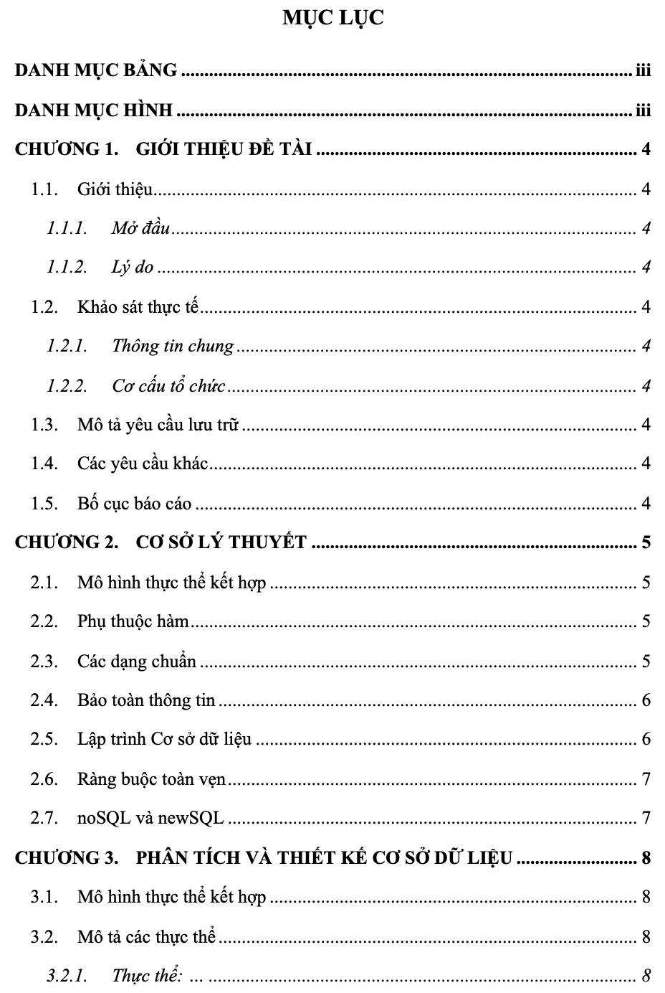

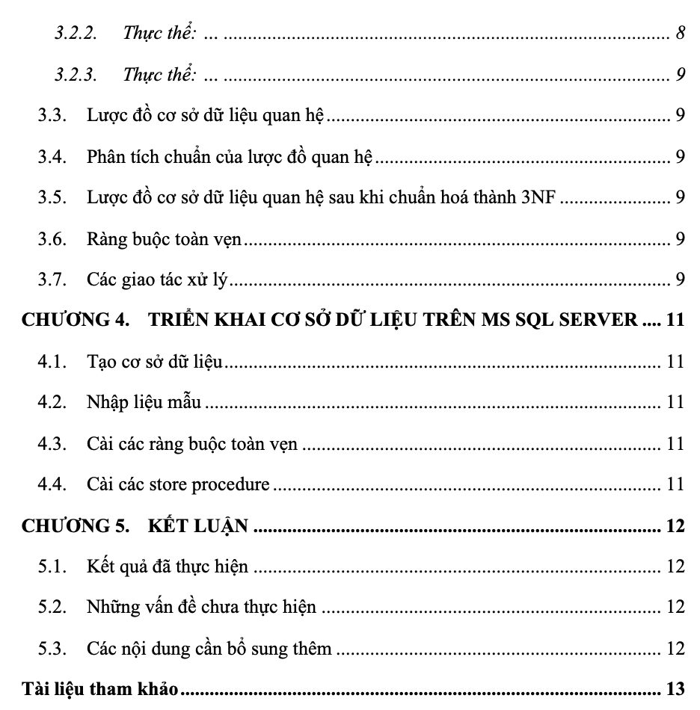

Hình 2. Mẫu mục lục.

* **DANH MỤC HÌNH VÀ BẢNG. (Tạo tự động)**

# o CHƯƠNG 1: MÔ TẢ ĐỀ TÀI

* Giới thiệu tổng quan về nghiệp vụ doanh nghiệp, lĩnh vực hoạt động, quy trình hoạt động nghiệp vụ liên quan đến đề tài.
* Khảo sát hiện trạng: tìm hiểu và giới thiệu khoảng 3 website trên mạng (mỗi website khoảng 3 hình với các chức năng: xem và đặt hàng, …).
* Yêu cầu lưu trữ: Trình bày cụ thể các thông tin cần lưu trữ của đề tài, ví dụ như trong Bảng 1.

Bảng 1. Thông tin lưu trữ của nhân viên

|  |  |  |  |  |
| --- | --- | --- | --- | --- |
| **Stt** | **Dữ liệu** | **Kiểu** | **Hình thức nhập** | **Ràng buộc** |
| 1 | Mã nhân viên | Text | Nhập từ bàn phím | Không trùng nhau |
| 2 | Họ tên nhân viên | Text | Nhập từ bàn phím |  |
| 3 | Phòng ban | Text | Chọn từ danh sách | Danh sách phòng ban của công ty |
| 4 | … |  |  |  |

* Yêu cầu tìm kiếm: Trình bày cụ thể các thao tác tìm kiếm cần có trong đề tài bao gồm các từ khóa cần tìm và kết quả cần thể hiện.
* Các công thức tính toán cho các xử lý.
* Yêu cầu về các biểu đồ/ đồ thị, các báo cáo theo tháng, quý hay năm, v.v… cần thực hiện.

# o CHƯƠNG 2: CƠ SỞ LÝ THUYẾT

* Giới thiệu về các Cơ sở lý thuyết (mỗi khái niệm tóm tắt tối đa 5 dòng).
  + - Mô hình ERD.
    - Phụ thuộc hàm.
    - Các dạng chuẩn.
    - Bảo toàn thông tin.
    - Lập trình CSDL.
    - Ràng buộc toàn vẹn.
    - NoSQL và NewSQL: Riêng phần này trình bày rõ các khái niệm, công cụ và các ví dụ tương ứng (trình bày trong khoảng 2 trang)

# o CHƯƠNG 3: PHÂN TÍCH VÀ THIẾT KẾ CƠ SỞ DỮ LIỆU

* Mô hình thực thể kết hợp
* Mô tả các thực thể
  + Tên thực thể
  + Thông tin thuộc tính

|  |  |  |  |  |  |
| --- | --- | --- | --- | --- | --- |
| **Stt** | **Thuộc tính** | **Kiểu dữ liệu** | **Kích thước** | **Ràng buộc** | **Ghi chú** |
| **1** |  |  |  |  |  |
| **2** |  |  |  |  |  |
| **…** |  |  |  |  |  |

* Lược đồ cơ sở dữ liệu quan hệ
  + Biểu diễn dạng text theo dạng: TenQuanHe(KhoaChinh, thuoctinh, …, #KhoaNgoai).
  + Biểu diễn dạng hình (dùng công cụ erdplus).
  + Phân tích chuẩn của lược đồ quan hệ
  + Chuẩn hoá lược đồ quan hệ nếu chưa đạt chuẩn 3NF

# CHƯƠNG 4 TRIỂN KHAI CƠ SỞ DỮ LIỆU TRÊN MS SQL SERVER

* Tạo cơ sở dữ liệu
* Nhập liệu mẫu
* Cài các ràng buộc toàn vẹn
* Cài các store procedure

# CHƯƠNG 5 KẾT LUẬN

* Kết quả đạt được và chưa đạt được
* Hướng phát triển mở rộng ứng dụng trong tương lai.

o **TÀI LIỆU THAM KHẢO**: Sử dụng chức năng tạo danh mục tài liệu tham khảo của MS Word và dùng Style tham chiếu là IEEE.

o **PHỤ LỤC**: Bảng phân công công việc của từng thành viên trong nhóm như Bảng 2.

Bảng 2. Bảng phân công công việc

|  |  |  |  |  |
| --- | --- | --- | --- | --- |
| **Stt** | **MSSV** | **Họ và tên** | **Nội dung thực hiện** | **Trưởng nhóm**  **(Đánh dấu X)** |
| 1 |  |  |  |  |
| 2 |  |  |  |  |
| 3 |  |  |  |  |
| 4 |  |  |  |  |

***Ghi chú: mục lục được thực hiện từ “danh mục hình và bảng”*** → ***“Phụ lục”.***

# Xây dựng ứng dụng trên Website

1. Xây dựng một Website demo…
2. Xây dựng các chức năng xem và đặt hàng ONLINE bên USER.
3. Xây dựng các chức năng: thêm, xoá, sửa bên Admin.
4. Đảm bảo các ràng buộc khi nhập dữ liệu.
5. Đảm bảo tự động hóa (kiểm tra ràng buộc tự động).
6. Màu sắc tông lạnh, hài hòa nhất quán cho tất cả mọi webpage.
7. Tìm hiểu thêm trên Google.
8. Ghi chú: mỗi đề tài thực hiện tối thiểu: Admin (thêm, xoá, sửa), User (xem và đặt hàng).

# Tiêu chí đánh giá

Đánh giá điểm thi lý thuyết bằng hình thức vấn đáp trên đề tài theo thang điểm được trình bày trong file “Tiêu chí chấm Đồ án CSDLNC”.